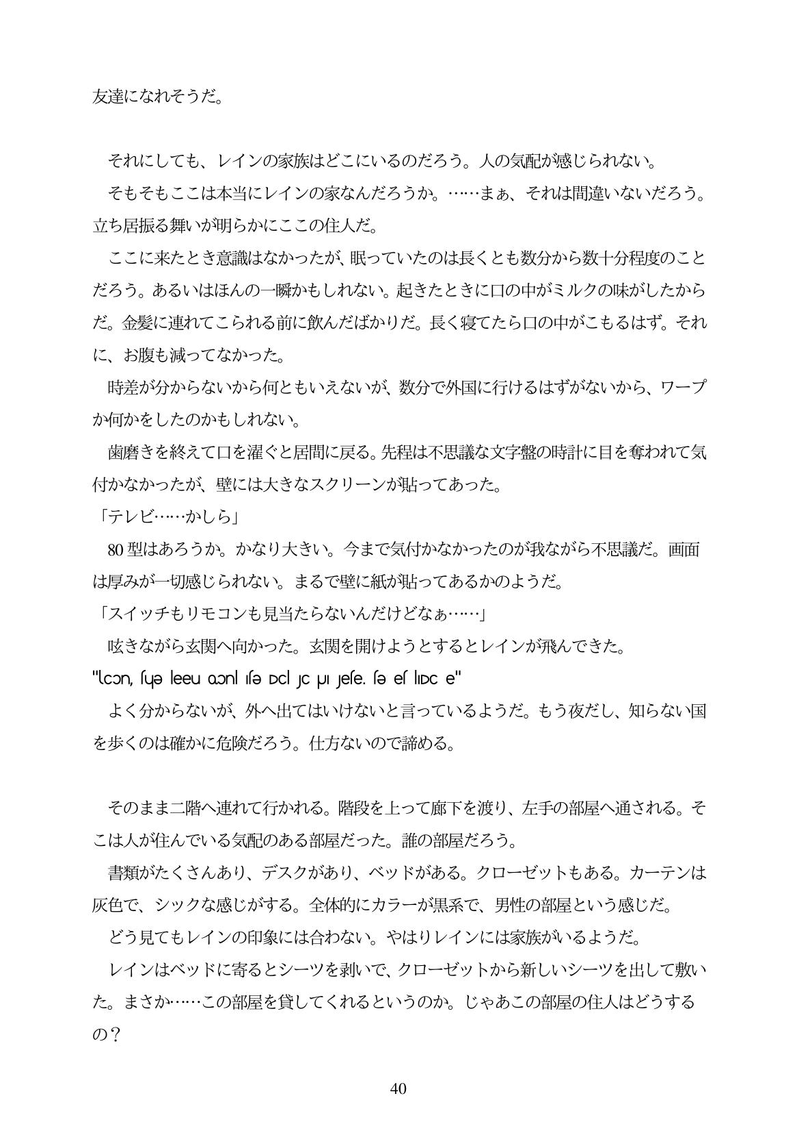

友達になれそうだ。

それにしても、レインの家族はどこにいるのだろう。人の気配が感じられない。 そもそもここは本当にレインの家なんだろうか。... まあ、それは間違いないだろう。 立ち居振る舞いが明らかにここの住人だ。 ここに来たとき意識はなかったが、眠っていたのは長くとも数分から数十分程度のこと だろう。あるいはほんの一瞬かもしれない。起きたときに口の中がミルクの味がしたから だ。金髪に連れてこられる前に飲んだばかりだ。長く寝てたら口の中がこもるはず。それ に、お腹も減ってなかった。 時差が分からないから何ともいえないが、数分で外国に行けるはずがないから、ワープ か何かをしたのかもしれない。 歯磨きを終えて口を濯ぐと居間に戻る。先程は不思議な文字盤の時計に目を奪われて気 付かなかったが、壁には大きなスクリーンが貼ってあった。 「テレビ...かしら」 80型はあろうか。かなり大きい。今まで気付かなかったのが我ながら不思議だ。画面 は厚みが一切感じられない。まるで壁に紙が貼ってあるかのようだ。 「スイッチもリモコンも見当たらないんだけどなあ...」 咲きながら玄関へ向かった。玄関を開けようとするとレインが飛んできた。 "lcon, sujə leeu oonl Ifə Dcl JC U Jese. sə es lıDC e" よく分からないが、外へ出てはいけないと言っているようだ。もう夜だし、知らない国 を歩くのは確かに危険だろう。仕方ないので諦める。

そのまま二階へ連れて行かれる。階段を上って廊下を渡り、左手の部屋へ通される。そ こは人が住んでいる気配のある部屋だった。誰の部屋だろう。

書類がたくさんあり、デスクがあり、ベッドがある。クローゼットもある。カーテンは 灰色で、シックな感じがする。全体的にカラーが黒系で、男性の部屋という感じだ。

どう見てもレインの印象には合わない。やはりレインには家族がいるようだ。

レインはベッドに寄るとシーツを剥いで、クローゼットから新しいシーツを出して敷い た。まさか...この部屋を貸してくれるというのか。じやあこの部屋の住人はどうする の?